О выявлении в обороте небезопасной пищевой продукции
06.07.2023
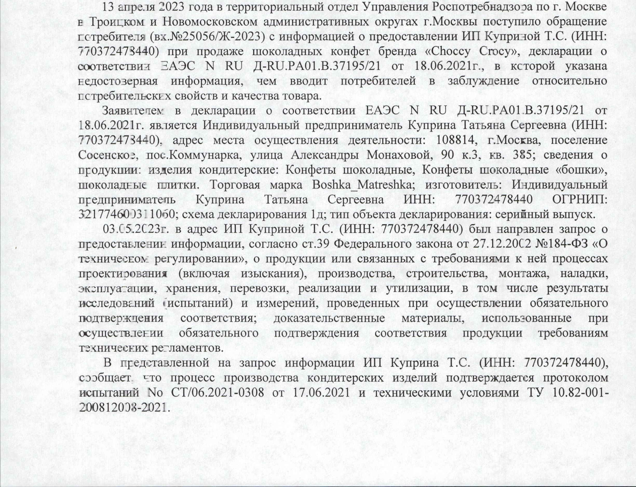
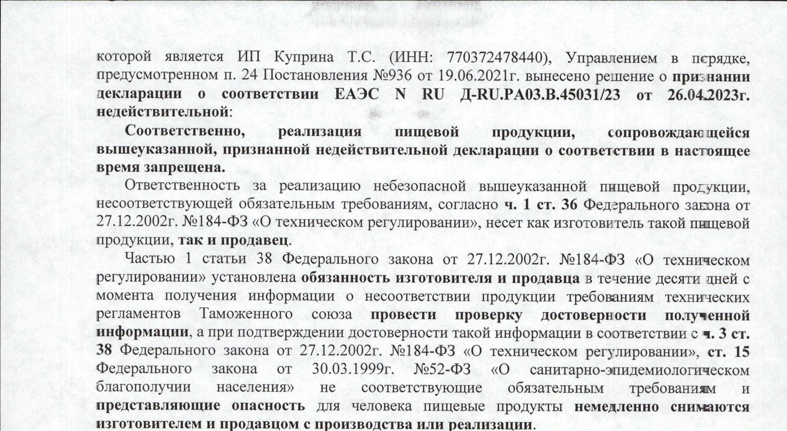

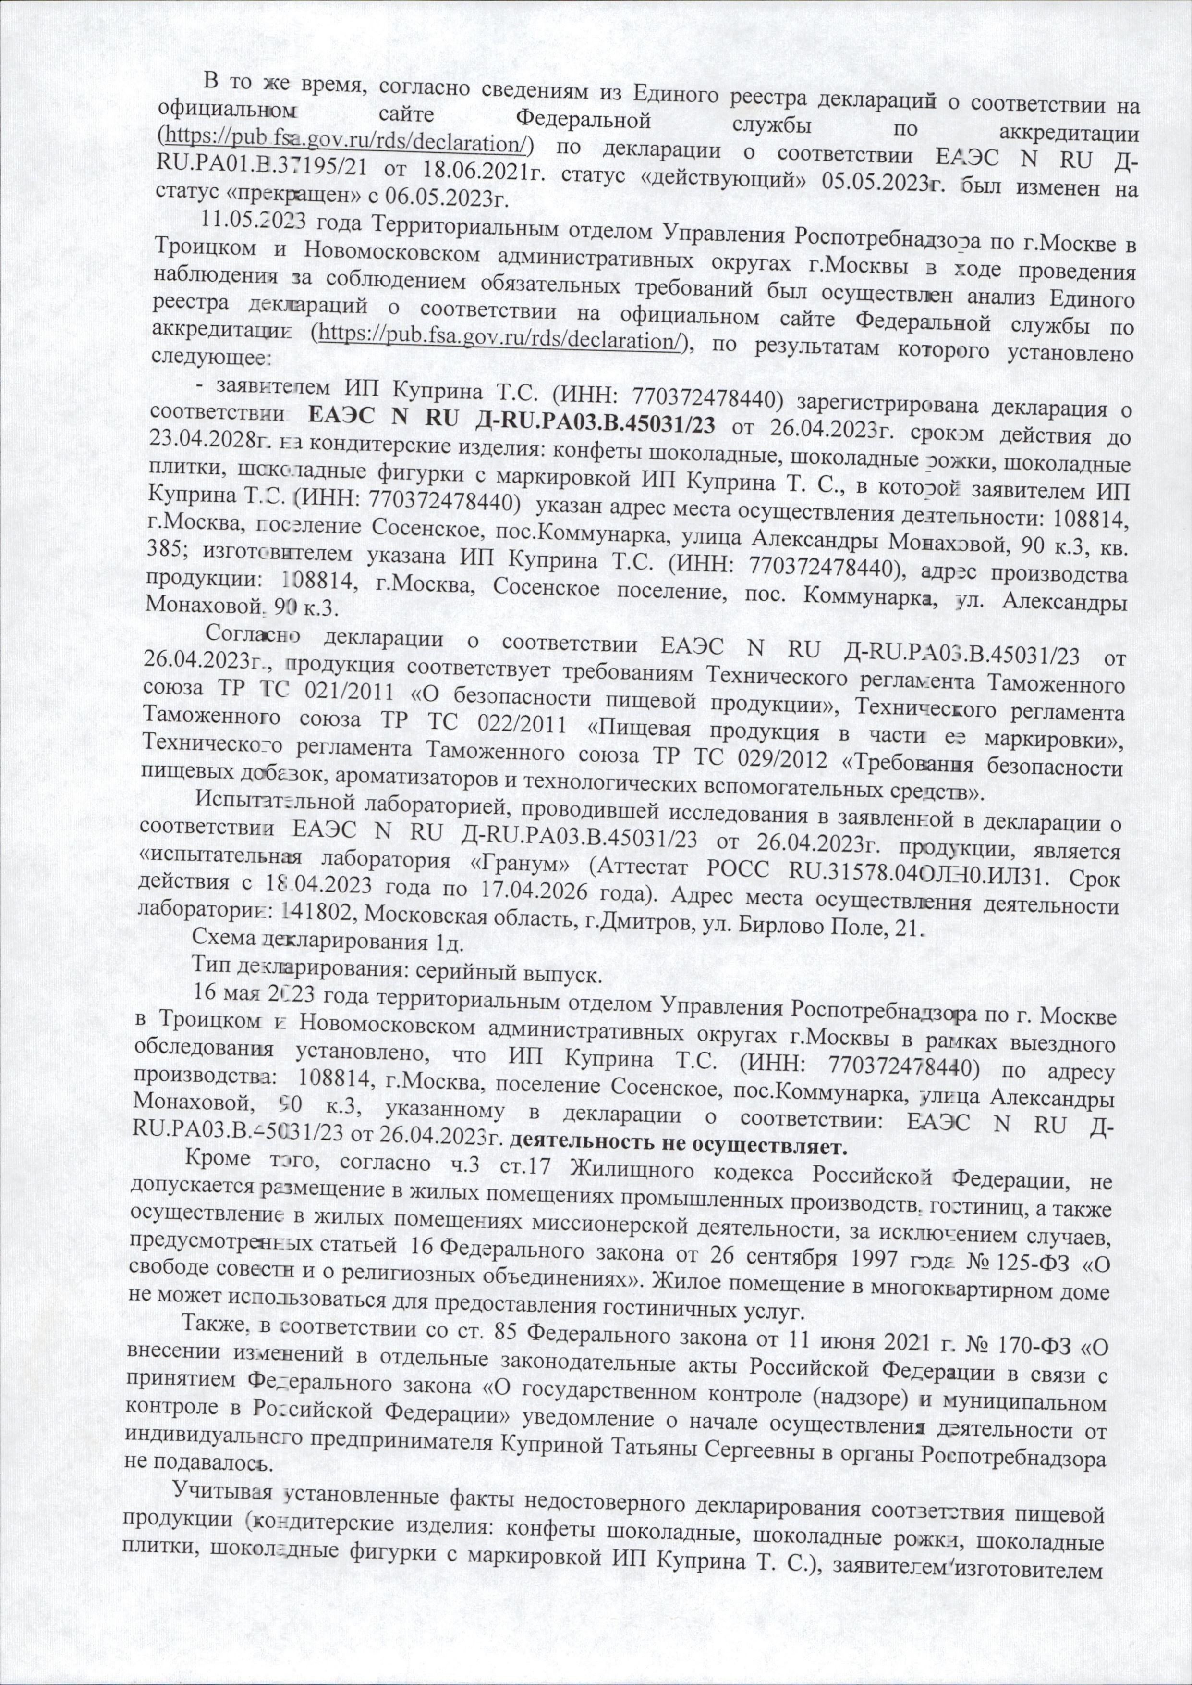

Адрес страницы: http://danilovsky.mos.ru/trade-and-service-sphere/officially/detail/11700701.html
Управа Даниловского района города Москвы

